《机械能和内能》
【课后练习】
1、 “神舟七号”载人飞船的返回舱下落到地面附近时，由于受到空气阻力而做减速运动．在减速下降的过程中，返回舱的（ ）
A、动能增大，势能减小 B、动能减小，势能增大 C、动能不变，势能减小 D、动能减小，势能减小
2、今年入春以来，大兴安岭部分松林发生虫灾．为了灭虫，政府多次调动直升飞机在重灾区上空喷洒生物农药．当飞机在某一高度水平匀速飞行，喷洒农药的过程中，飞机的（ ）
A、动能减小，重力势能减小 B、动能不变，重力势能不变 C、动能减小，重力势能增大 D、动能增大，重力势能减小
3、小明在学习中收集了一些与机械能有关的实例，如图所示，其中机械能增大的是（ ）
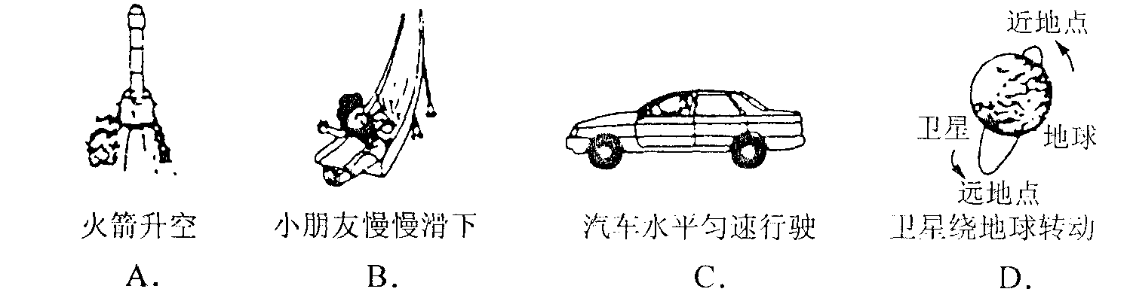

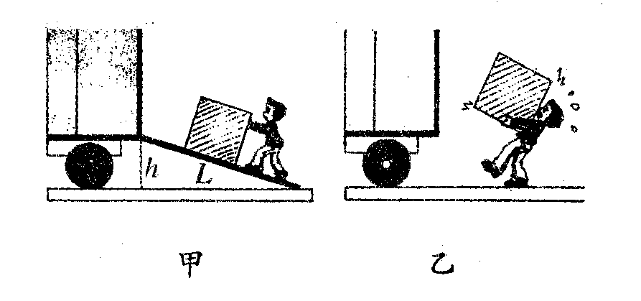
4、小文同学采用如图所示的两种不同的方式，将同一货物搬运到同一辆汽车上，下列说法中正确的是（ ）
A、甲种方法克服重力做功多
B、乙种方法更省力
C、两种方法机械效率相等
D、两种情况下，货物机械能都增加
5、关于物体的内能，下列说法中正确的是（ ）
A、热传递是改变物体内能唯一的方法 B、同一物体温度升高，它的内能一定增大
C、温度相等的一杯水和一桶水的内能相同 D、温度为０℃的物体没有内能
6、下列说法正确的是（ ）
A、物体的内能就是物体内所有分子之间的势能 B、物体的内能就是物体内所有分子无规则运动的动能 C、物体温度一旦降到0℃，那么物体的内能就变成零 D、温度越高，扩散现象就越明显
7、下列说法正确的是（ ）
A、没有吸热过程和放热过程，说热量是毫无意义的 B、物质的比热容与物体吸收的热量、物体的质量及物体温度的变化有关 C、两个物体升高相同的温度，吸收的热量也一定相同 D、热总是从含有热量多的物体传递给热量少的物体
8、2008年3月24日下午北京奥运会圣火采集仪式在希腊的赫拉伸庙前举行。圣火点燃后，以“点燃激情、传递梦想”为口号的“祥云”火炬传递在全球进行。圣火的点燃利用了太阳能，下列属于能量单位的是（ ）
A、 N B、J/s C、J D、N/m²
9、下列四幅图片中，属于利用做功的途径改变物体内能的是（ ）
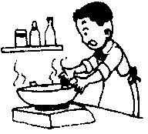
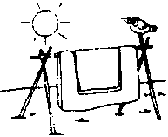
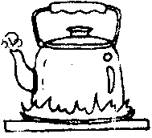

A
被子晒得暖和和
B
打孔钻头很烫
C
用煤气烧开水
D
铁锅热得烫手

10、轮船、火车，到拖拉机、摩托车等的动力大都来源于内燃机．它们虽然在构造上略有差异，但工作原理都是一样的．下面对内燃机的有关叙述中，错误的是（ ）
A、内燃机是机械能转化为内能的装置 B、内燃机用水来冷却，是因为水的比热容大 C、内燃机靠产生的高温、高压燃气做功 D、内燃机的废气带走了大量的能量，设法利用废气的能量是提高利用率的重要措施
11、汽油机是由四个冲程不断循环而工作的，表示内能转化为机械能的冲程是（ ）
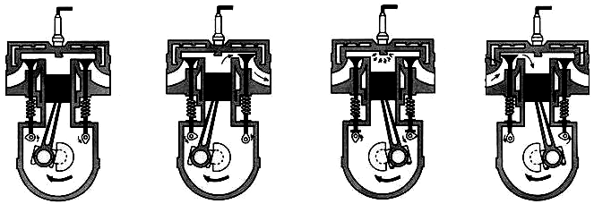
A
B
C
D

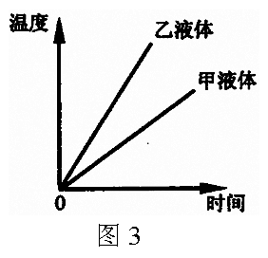
12、两个相同的容器分别装了质量相等的两种液体，用同一加热器分别给它们加热时，液体的温度与加热时间关系如图3所示。根据图线可知（ ）
A、甲液体的比热容大于乙液体的比热容 B、如果升高相同的温度，两种液体吸收的热量相同 C、加热时间相同，甲液体吸收的热量大于乙液体吸收的热量 D、加热时间相同，甲液体升高的温度比乙液体升高的温度多
13、下列说法中正确的是（ ）
A、一桶水的比热容比一杯水的比热容大 B、水壶里的水烧开时，水蒸气把壶盖顶起，是机械能转化为内能 C、用锯条锯木板时，锯条发热，锯条的内能增加 D、温度高的物体，内能一定大
14、泰安五岳专用汽车有限公司是一家大型的特种专用汽车生产基地。该厂某型号专用车在车型测试中，在一段平直的公路上匀速行驶5.6km，受到的阻力是3.0×10³N，消耗燃油1.5×10^{－3}m³（假设燃油完全燃烧）。若燃油的密度ρ＝0.8×10³kg/m³，热值q＝4×10⁷J/kg，求：（1）专用车牵引力所做的功。
（2）已知热机效率η＝（式中W为热机在某段时间内对外所做的功，Q为它在这段时间内所消耗的燃油完全燃烧所产生的热量），则该专用车的热机效率是多少？

15、 小王学习了有关热学的知识后，知道水的比热容是4.2×10³J／(kg·℃)。
(1)如果小王用燃气灶将质量为5kg、温度为20℃的水加热到100℃，则水需要吸收多少热量?
(2)若小王烧水用的燃气灶使用的是热值为4.2×10⁷J/kg的煤气，且燃气灶烧水时的热效率(热效率等于水吸收的热量与燃料完全燃烧放出的热量之比)为20％，则实际消耗的煤气为多少kg?
(3)为了节约能源，小王对燃气灶进行了改进，使燃气灶的热效率得到了提高．若小王在同样的条件下将质量为5kg、温度为20℃的水加热到100℃，可比原来节省0.04kg的煤气，则现在燃气灶烧水时的热效率为多少？

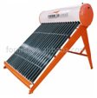
16、太阳能热水器深受广大用户的青睐，下图是雅典牌太阳能热水器。问：
（1）与其它形式的能量相比，太阳能具有哪些优点？（写出两点即可)
（2）该热水器注满水时，水的总质量是140kg，如果这些水吸收了2.94 ×l0⁷J的太阳能，它的温度会升高多少摄氏度？(C水= 4.2×lo³ J／（kg·⁰C）

参考答案
【课后练习】
1、D
2、A
3、A
4、D
5、B
6、D
7、A
8、C
9、B
10、A
11、O
12、A
13、C
14、
（1）1.68×10⁷J
（2）35%
15、 (1) 1.68×10⁶J
(20.2kg
(3) 25%
16、(1)无污染、取之方便。
(2)50℃

